TRABAJO PRÁCTICO N° 10 – PARA CORRECCIÓN

PARTE A: estructuras y vocabulario.
- Expresiones críticas para la traducción.
- Traduzca las siguientes oraciones

1 These properties feature main floor amenities and apartments units on the upper floors. Similarly, other developments in this fashion can have office buildings mixed into residential areas in a “main street” configuration.
Estas propiedades cuentan con comodidades en la planta baja y unidades de departamentos en los pisos superiores. Del mismo modo, otros emprendimientos de este tipo pueden tener edificios de oficinas mezclados en áreas residenciales en una configuración de "calle principal".
2 As a result, it was confirmed that the water treatment membrane coated with the oxidized polymer could purify phenolic contaminants through sunlight.
Como resultado, se confirmó que la membrana de tratamiento de agua recubierta con el polímero oxidado podía purificar contaminantes fenólicos mediante la luz solar.
3 The OmniGrip robotic arm is a five-axis foldable mechanism housed within the vacuum’s compact 7.98 cm body.
El brazo robótico OmniGrip es un mecanismo plegable de cinco ejes alojado dentro del cuerpo compacto de 7,98 cm de la aspiradora.
4 Three cases of aircraft accidents are described that involved failure by fatigue. All of them relate to components, rather than to the main structure of the aircraft.
Se describen tres casos de accidentes de aeronaves que involucraron fallas por fatiga. Todos ellos se relacionan con componentes, más que con la estructura principal de la aeronave.
5 A robot will always perform a task in exactly the same way. Unlike a human, who loses concentration when faced with a boring, repetitive task and becomes sloppier as a result.
Un robot siempre realizará una tarea exactamente de la misma manera. A diferencia de un ser humano, que pierde la concentración cuando se enfrenta a una tarea aburrida y repetitiva y, como resultado, se vuelve más descuidado.
6 The new Panoramic iDrive system, powered by the BMW Operating System X, constitutes a bold new move for BMW. Any car using the system will no longer feature a traditional dash cluster.
El nuevo sistema Panoramic iDrive, impulsado por el Sistema Operativo X de BMW, constituye un nuevo y audaz movimiento para BMW. Cualquier automóvil que utilice el sistema ya no contará con un panel de instrumentos tradicional.
7 The top 15 failures with the highest RPN values out of the total 65 failures are seen in Fig. 1
Las 15 fallas principales con los valores de RPN más altos de un total de 65 fallas se observan en la Fig. 1.
8 The way biological systems solve problems is pretty different from the way engineered systems solve problems.
La forma en que los sistemas biológicos resuelven los problemas es bastante diferente de la forma en que los sistemas diseñados con ingenierá resuelven los problemas.
9 Since the first planet orbiting a star other than the Sun was discovered in 1995, we have realised that planets and planetary systems are more diverse than we ever imagined.
Desde que se descubrió en 1995 el primer planeta que orbita alrededor de una estrella que no sea el Sol, nos hemos dado cuenta de que los planetas y los sistemas planetarios son más diversos de lo que jamás imaginamos.
10 Adaptive reuse is not only trendy, but it can also reduce waste by keeping buildings from being demolished. Moreover, it helps to bridge history with the future and make sure unique buildings and culturally significant spaces are carefully considered and maintained.
La reutilización adaptativa no solo está de moda, sino que también puede reducir los residuos al evitar que los edificios sean demolidos. Además, ayuda a tender un puente entre la historia y el futuro y hacer que los edificios únicos y los espacios culturalmente significativos sean cuidadosamente considerados y mantenidos.
11 Due to a unique additive, the new concrete ConFlexPave has gained flexibility and strength that is up to 3 times higher than that of traditional concrete.
Debido a un aditivo único, el nuevo hormigón ConFlexPave ha ganado una flexibilidad y resistencia que es hasta 3 veces mayor que la del hormigón tradicional.
12 Nevertheless, titanium dioxide coatings are semiconductors and poor ion barriers, and thus they fail to provide long-term corrosion protection for the underlying metal substrates.
Sin embargo, los recubrimientos de dióxido de titanio son semiconductores y malas barreras iónicas y, por lo tanto, no proporcionan/no logran proporcionar protección contra la corrosión a largo plazo para los sustratos metálicos subyacentes.
13 As a semiconductor, silicon conducts electricity better than materials such as ceramics and glass do, but not as well as metals. This in-between status makes it possible to control how electrons zip around a semiconductor.
Como semiconductor, el silicio conduce la electricidad mejor que materiales como la cerámica y el vidrio, pero no tan bien como los metales. Este estado intermedio hace posible controlar cómo se desplazan los electrones alrededor de un semiconductor.
14 Gypsum board is a panel made of gypsum plaster sandwiched between thick sheets of paper.
La placa de yeso es un panel hecho de esmalte de yeso intercalado entre hojas gruesas de papel.
15 Graphene is approximately thirteen times (13x) more thermally-conductive than copper.
El grafeno es aproximadamente trece veces (13x) más conductor térmico que el cobre.
16 Schwartz, who chaired the jury, described the 15-Minute City concept as "a real step towards the future.
Schwartz, quien presidió el jurado, describió el concepto de la Ciudad de 15 Minutos como "un verdadero paso hacia el futuro.
17 Over the course of a year, on average, there would only be interactions between one or two neutrinos out of the trillions that go through your body every second.
A lo largo de un año, en promedio, solo habría interacciones entre uno o dos neutrinos de los billones que atraviesan tu cuerpo cada segundo.
18 Experts explain how examples of biomimicry in architecture and engineering are fueled by the utility, efficiency, and beauty of nature.
Los expertos explican cómo los ejemplos de biomímesis en la arquitectura y la ingeniería se nutren de la utilidad, la eficiencia y la belleza de la naturaleza.
19 Stories continue to live as long as they summon ambiguous emotions, as long as they resonate with real dilemmas and are good to think with.
Las historias continúan viviendo mientras evoquen emociones ambiguas, mientras resuenen con dilemas reales y sean buenas para pensar.
20 They found that this amount could be reduced by as much as 71% if a variety of mitigation options were used around the world. (total global carbon dioxide (CO2) emissions from the life cycle of gas-fired power is 3.6 billion tonnes each year).
Descubrieron que esta cantidad podría reducirse hasta en un 71% si se utilizara una variedad de opciones de mitigación en todo el mundo. (Las emisiones globales totales de dióxido de carbono (CO2) del ciclo de vida de la energía generada por gas son de 3.600 millones de toneladas al año).

TEXTO

Sandwich structures could deliver new materials for aerospace

Las estructuras sándwich podrían proporcionar nuevos materiales para el sector aeroespacial
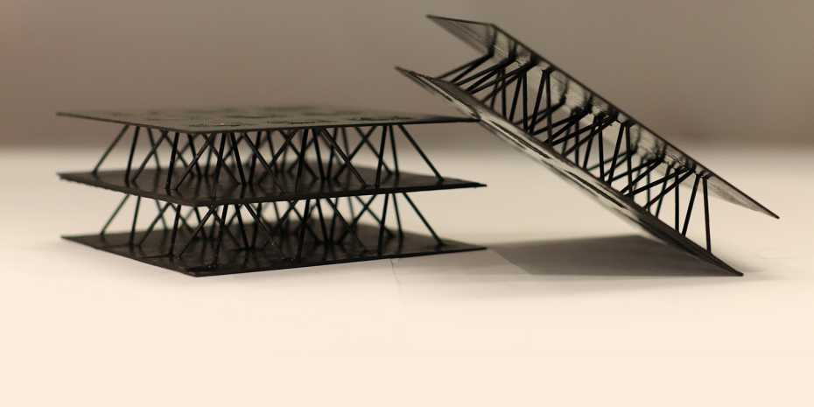
Researchers at ETH Zurich in Switzerland are developing the composite materials of the future by optimising the core elements of sandwich structures.
The researchers say this will enable them to create materials that are incredibly light, robust and adaptable, and therefore ideal for aerospace applications.
Investigadores de la ETH de Zúrich en Suiza están desarrollando los materiales compuestos del futuro optimizando los elementos centrales de las estructuras sándwich. Los investigadores afirman que esto les permitirá crear materiales que son increíblemente ligeros, robustos y adaptables y, por lo tanto, ideales para aplicaciones aeroespaciales.

ARQUITECTURA – CIVIL - PETRÓLEOS | More with less  Paolo Ermann, professor for Composite Materials and Adaptive Structures at ETH, says: “It is our philosophy to develop modern composite materials for adaptive systems and, while doing so, to optimise their structural efficiency – that is, obtaining the same performance with fewer resources or better functionality with the same amount of material.”  Sandwich structures typically consist of two thin, stiff cover layers and a low-density core material. “In our research, we develop high-performance sandwich composites made of carbon fibre-reinforced polymers, also known as CRP’s or simply carbon fibre. In this approach, the core consists of a truss structure of carbon fibre rods”, says Christoph Karl, a PhD student working on the project.  The mechanical properties of carbon fibre mean that these core structures can have greater stiffness and stability than conventional foam or honeycomb cores.  According to Karl, another significant advantage of the truss cores is the load-optimised design capability. He explains: “The mechanical properties of the sandwich composite depend strongly on the core topology – in other words, on the arrangement and orientation of the rods inside the core. With the help of numerical optimisations, we can tailor the orientation of the rods to specific external loads and thus maximise the structural efficiency for a particular application.”  Más con menos Paolo Ermanni, profesor de Materiales Compuestos y Estructuras Adaptativas en la ETH, dice: “Nuestra filosofía consiste en desarrollar materiales compuestos modernos para sistemas adaptativos y, al mismo tiempo, optimizar su eficiencia estructural; es decir, obtener el mismo rendimiento con menos recursos o una mejor funcionalidad con la misma cantidad de material”. Las estructuras sándwich suelen constar de dos capas de cubierta delgadas y rígidas y un material de núcleo de baja densidad. “En nuestra investigación, desarrollamos compuestos sándwich de alto rendimiento hechos de polímeros reforzados con fibra de carbono, también conocidos como CFRP (o simplemente fibra de carbono). En este enfoque, el núcleo consiste en una estructura de celosía de barras de fibra de carbono”, afirma Christoph Karl, estudiante de doctorado que trabaja en el proyecto.  Las propiedades mecánicas de la fibra de carbono hacen que estas estructuras de núcleo puedan tener una mayor rigidez y estabilidad que los núcleos convencionales de espuma o de panal de abeja. Según Karl, otra ventaja significativa de los núcleos de celosía es la capacidad de diseño optimizado para las cargas. Explica: “Las propiedades mecánicas del compuesto sándwich dependen en gran medida de la topología del núcleo; en otras palabras, de la disposición y orientación de las barras dentro del núcleo. Con la ayuda de optimizaciones numéricas, podemos adaptar la orientación de las barras a cargas externas específicas y, de este modo, maximizar la eficiencia estructural para una aplicación particular”.

MECATRÓNICA – LCC - INDUSTRIAL | Applications in aerospace  The core of a sandwich material constructed and optimised in this way weighs less than 30 kg per cubic metre (a cubic metre of steel weighs in at around 8,000 kg).  “This makes our materials particularly interesting for aerospace applications, where structural efficiency is of crucial importance,” says Karl. “Moreover, it is possible to integrate additional features, such as vibration damping, directly into the core structure.”  The team is investigating applications of the new sandwich structures through the EU project ALTAIR, led by the French aerospace lab Onera. Ermanni’s research group is involved in the development of load-bearing structures of new deployment systems for small satellites.  Towards 4D printing  Spin-off company 9T Labs, co-founded by Ermanni’s PhD student Martin Eichenhofer, is also developing a 3D-printing technology that can be used to produce high-quality carbon fibre components, such as the rods for sandwich structure cores.  “First and foremost, this is about expanding the range of application of such materials through novel production techniques, which will enable smaller companies to use them as well. This democratises lightweight construction technologies, as it were,” says Eichenhofer.  “This procedure also opens up the possibility of integrating active elements directly into the printing process in the future, thus realising 4D-printing,” Ermanni adds.  Aplicaciones en el sector aeroespacial El núcleo de un material sándwich construido y optimizado de esta manera pesa menos de 30 kg por metro cúbico (un metro cúbico de acero pesa alrededor de 8.000 kg). “Esto hace que nuestros materiales sean particularmente interesantes para aplicaciones aeroespaciales, donde la eficiencia estructural es de vital importancia”, dice Karl. “Además, es posible integrar características adicionales, como la amortiguación de vibraciones, directamente en la estructura del núcleo”. El equipo está investigando las aplicaciones de las nuevas estructuras sándwich a través del proyecto de la UE ALTAIR, liderado por el laboratorio aeroespacial francés Onera. El grupo de investigación de Ermanni participa en el desarrollo de estructuras portantes para nuevos sistemas de despliegue de pequeños satélites.  Hacia la impresión 4D  La empresa derivada (spin-off) 9T Labs, cofundada por el estudiante de doctorado de Ermanni, Martin Eichenhofer, también está desarrollando una tecnología de impresión 3D que puede utilizarse para producir componentes de fibra de carbono de alta calidad, como las barras para los núcleos de estructuras sándwich. “Ante todo, se trata de ampliar el campo de aplicación de estos materiales mediante técnicas de producción novedosas, lo que permitirá que las empresas más pequeñas también puedan utilizarlos. Esto democratiza las tecnologías de construcción ligera, por así decirlo”, afirma Eichenhofer. “Este procedimiento también abre la posibilidad de integrar elementos activos directamente en el proceso de impresión en el futuro, logrando así la impresión 4D”, añade Ermanni.

